**Opakovanie – obvod, obsah**

1.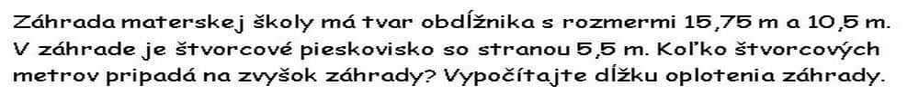

2.

3.

4.

5. 

6. 

7. 

8. 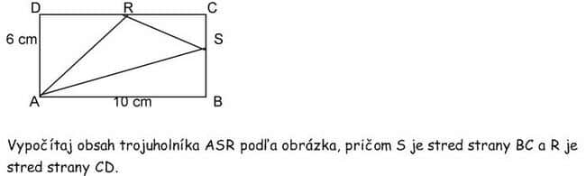

9. 

10. 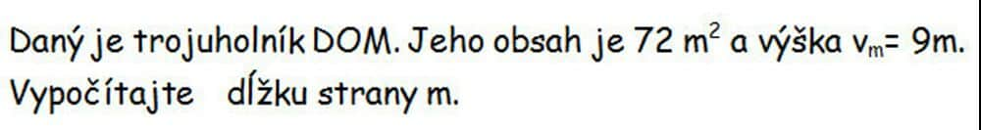

11. 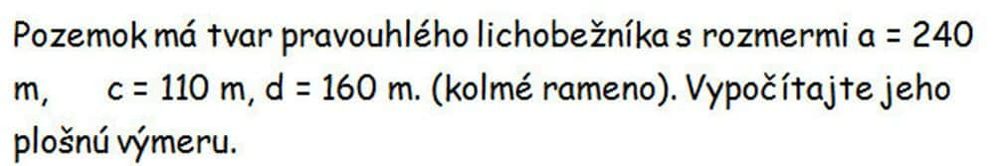

12. 

13. 